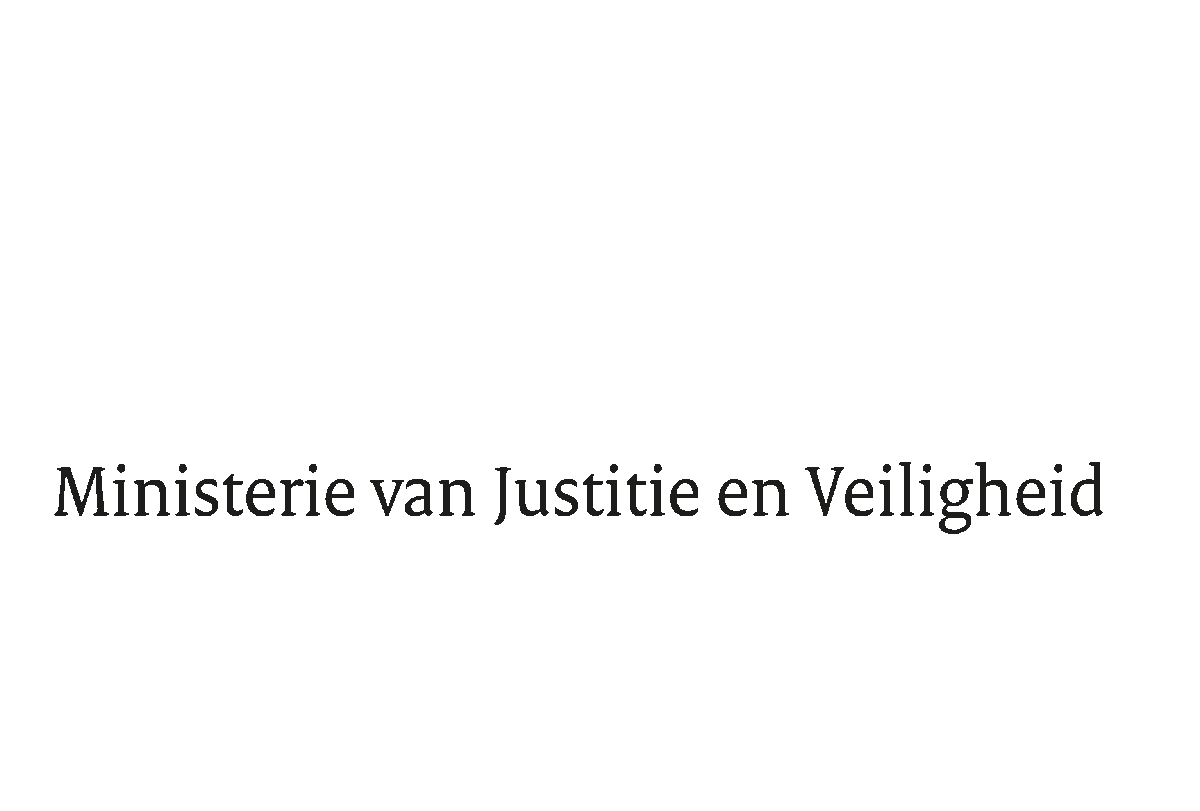

> Retouradres Postbus 20301 2500 EH Den Haag
Aan de Voorzitter van de Tweede Kamer
der Staten-Generaal
Postbus 20018
2500 EA DEN HAAG

Datum | 31 oktober 2025
Onderwerp | Aanbieding “Criminaliteit en rechtshandhaving 2024: Ontwikkelingen en samenhangen”
Directoraat-Generaal Rechtspleging en Rechtshandhaving
Directie Rechtshandhaving en Criminaliteitsbestrijding
DGRR

Turfmarkt 147
2511 DP Den Haag
Postbus 20301
2500 EH Den Haag
www.rijksoverheid.nl/jenv

Ons kenmerk
6782055

Bijlagen
1

Hierbij bied ik uw Kamer de jaarlijkse publicatie “Criminaliteit en rechtshandhaving 2024: Ontwikkelingen en samenhangen” – afgekort C&R 2024 – aan. C&R 2024 omvat de strafrechtsketencijfers inclusief de twee jaren van de COVID-19-pandemie, 2020 en 2021. C&R beschrijft de ontwikkelingen in de vorm van jaarcijfers. Wat zich aan ontwikkelingen afspeelt in de afzonderlijke maanden binnen het jaar blijft daarmee buiten beeld. Mogelijke verbanden met COVID-19 komen alleen aan de orde voor zover daar voldoende aanwijzingen voor zijn.

Criminaliteit en rechtshandhaving 2024
C&R is in 1999 door het WODC en het CBS opgezet. Sinds 2011 werkt de Raad voor de rechtspraak (Rvdr) aan deze publicatie mee en sinds de editie C&R 2020 ook de politie en het Openbaar Ministerie, waardoor de expertise verder is verbreed. Deze 23e editie – Criminaliteit en rechtshandhaving 2024 – brengt de periode 2014 tot en met 2024 voor zover beschikbaar in kaart. C&R beoogt ontwikkelingen in en samenhangen tussen criminaliteit en rechtshandhaving periodiek en systematisch in kaart te brengen. De publicatie biedt statistische informatie ter ondersteuning van de beantwoording van vragen op het gebied van criminaliteit en rechtshandhaving en is bedoeld als statistisch naslagwerk. Deze C&R 2024 editie is vergelijkbaar met de vorige editie en bevat kernstaten en figuren met daarbij bondige teksten. De onderliggende gegevens zijn in de vorm van Excel-tabellen digitaal te raadplegen via de website van het WODC, met daarin ook gegevens van vóór 2014.

Enkele bevindingen
De opstellers van het rapport hebben een selectie gemaakt van een aantal in het oog springende bevindingen.

De strafrechtketen voor misdrijven
De strafrechtketen voor misdrijven fungeert als een trechter: in elke fase van de keten vindt een selectieproces plaats. Burgers ondervinden veel delicten, waaronder in 2023 bijna 6 miljoen traditionele delicten, zoals geweld, vernieling en vermogensdelicten. Slechts een deel daarvan wordt gemeld bij een opsporingsinstantie. Het grootste gedeelte van de misdrijfzaken stroomt de strafrechtketen in bij de politie. In 2024 werden door de politie 812.000 misdrijven geregistreerd. Overigens kunnen dit ook zaken zonder slachtoffer zijn. In 2024 heeft de politie ongeveer 247.000 verdachten geregistreerd, waarvan slechts een klein deel direct een sanctie krijgt, namelijk 6.000 in 2024 (strafbeschikking of Halt-verwijzing). De meeste verdachten stromen door naar het OM. Een klein deel van de misdrijven stroomt via de bijzondere opsporingsdiensten of buitengewone opsporingsambtenaren direct in bij het Openbaar Ministerie. In totaal stroomden in 2024 198.000 zaken in bij het OM. Het OM kan een sanctie opleggen (61.000 in 2024 in de vorm van een transactie, strafbeschikking of voorwaardelijk sepot), onvoorwaardelijk seponeren of dagvaarden of oproepen (na verzet tegen een strafbeschikking). Als er wordt gedagvaard of opgeroepen, legt de rechter in de meeste gevallen een sanctie op (66.000 in 2024).

In de periode 2014 tot en met 2023 daalde het geschatte aantal door burgers ondervonden traditionele delicten met 25% terwijl de door de politie geregistreerde criminaliteit met 21% daalde. In het laatste jaar (2023-2024) is de geregistreerde criminaliteit met 1% gedaald. Het aantal registraties van verdachten daalde in de periode 2014-2024 met 24% terwijl de instroom OM daalde met 6%. Deze daling is deels het gevolg van de COVID-19 maatregelen. Ook in het laatste jaar (2023-2024) zien we een daling in het aantal geregistreerde verdachten (-6%), maar een stijging in de instroom bij het OM (9%). Het aantal zaken waarin wordt gedagvaard of opgeroepen (na verzet tegen strafbeschikking) is in de periode 2014-2024 met 15% gedaald, maar in het laatste jaar (2023-2024) met 8% gestegen.

De strafrechtketen voor misdrijven bij minderjarigen
Ook bij minderjarigen is er sprake van een selectie-effect in elke fase van de keten. In 2024 heeft de politie ongeveer 27.200 minderjarige verdachten geregistreerd, waarvan slechts een klein deel direct een sanctie krijgt, namelijk 5.200 in 2024 (voornamelijk Halt-verwijzing). Van de resterende verdachten stromen de meesten door naar het OM. Het OM kan een sanctie opleggen (2.500 in 2024 in de vorm van een transactie, strafbeschikking of voorwaardelijk sepot), onvoorwaardelijk seponeren of dagvaarden of oproepen (na verzet tegen een strafbeschikking). Als er wordt gedagvaard of opgeroepen, legt de rechter in de meeste gevallen een sanctie op (3.600 in 2024).

Het aantal registraties van minderjarige verdachten daalde in de periode 2014-2024 met 28%. Het aandeel van de minderjarige verdachten binnen het totale aantal geregistreerde verdachten nam daarmee af van 12% in 2014 tot 11% in 2024. Van 2023 op 2024 daalde het aantal registraties van minderjarige verdachten met 3%. Het aantal sancties dat politie, OM en rechter tezamen aan minderjarigen oplegden daalde met 37% in de periode 2014-2024. Het aandeel van de politie in de oplegging van sancties is gestegen van 43% naar 46%, terwijl het aandeel van het OM is afgenomen van 28% naar 23%.

De strafrechtketen voor overtredingen
Het trechtereffect in de strafrechtketen is bij overtredingen minder goed zichtbaar. In 2024 werden 446.000 meldingen van overlast geregistreerd door de politie. In totaal zijn er 233.000 sancties door de politie opgelegd voor strafrechtelijke overtredingen. De totale instroom bij het OM betrof in 2024 185.000 feiten. Het OM kan een sanctie opleggen (51.000 in 2024 in de vorm van een transactie, strafbeschikking of voorwaardelijk sepot), onvoorwaardelijk seponeren of dagvaarden of oproepen (na verzet tegen een strafbeschikking). Als er wordt gedagvaard of opgeroepen, legt de rechter in de meeste gevallen een sanctie op (46.000 in 2024). Naast de strafrechtelijke sancties zijn er in 2024 ook bijna 8 miljoen WAHV-beschikkingen opgelegd. Daarnaast zijn er in 2024 ook minimaal 38.000 bestuurlijke strafbeschikkingen opgelegd.

Het aantal geregistreerde strafrechtelijke overtredingen steeg met 2% in de periode 2014-2024, waarbij in het laatste jaar sprake was van een stijging van 14%. Het aantal sancties dat politie, OM en rechter tezamen voor strafrechtelijke overtredingen oplegden, is in de periode 2014-2024 gedaald met 11%, maar is in het laatste jaar met 6% gestegen. Ongeveer 71% van deze sancties wordt opgelegd door de politie. Het aantal beschikkingen op grond van de Wet Administratieve Handhaving Verkeersvoorschriften (WAHV) is in de periode 2014-2024 gedaald met 5%. In het laatste jaar was de daling 7%.

Uitgaven aan sociale veiligheid
In 2024 is bijna 22 miljard euro uitgegeven aan sociale veiligheid, te weten alle activiteiten die tot doel hebben criminaliteit, verloedering en overlast te voorkomen of te bestraffen en onveiligheidsgevoelens weg te nemen. Gecorrigeerd voor inflatie is dit een stijging van 25% ten opzichte van 2014 en een stijging van 3% ten opzichte van 2023. In 2024 is per hoofd van de bevolking 1.200 euro uitgegeven aan sociale veiligheid. Gecorrigeerd voor inflatie is dit een stijging van 18% ten opzichte van 2014 en een stijging van 2% ten opzichte van 2023. In 2024 is 1,9% van het Bruto Nationaal Product (BNP) besteed aan sociale veiligheid. De voor inflatie gecorrigeerde cijfers laten een daling zien van 3% ten opzichte van 2014 en een stijging van 2% ten opzichte van 2023.

De strafrechtketen in Caribisch Nederland
Ook de strafrechtketen voor misdrijven in Caribisch Nederland fungeert als een trechter. Er waren in 2021 naar schatting 1.700 slachtoffers van traditionele delicten, zoals geweld, vernieling en vermogensdelicten. Slechts een deel daarvan wordt gemeld bij een opsporingsinstantie. In 2023 werden door de politie in Caribisch Nederland 790 aangiften van misdrijven geregistreerd. In 2023 stroomden 510 misdrijfzaken in bij het Openbaar Ministerie BES en 280 misdrijfzaken bij het Gemeenschappelijk Hof van Justitie.

Tot slot
Beleid en praktijk zijn gediend met tijdige signalering van trends en ontwikkelingen in de criminaliteit. De publicatie van C&R is hierbij een belangrijke bron.
De Minister van Justitie en Veiligheid,
Foort van Oosten

